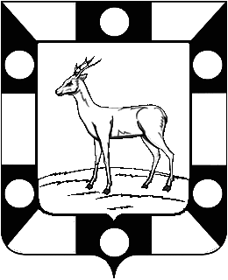
Собрание Представителей городского поселения Петра Дубрава
муниципального района Волжский Самарской области
Четвертого созыва

РЕШЕНИЕ 08.06.2021г. № 46

О внесении изменений в Решение Собрания представителей
городского поселения Петра Дубрава муниципального района Волжский
Самарской области «Об утверждении местного бюджета городского поселения Петра Дубрава муниципального района Волжский Самарской области на 2021год и плановый период 2022 и 2023 годов во втором чтении» от 22.12.2020г. №27.

В соответствии с Федеральным Законом « Об общих принципах организации местного самоуправления в Российской Федерации» №131 от 06.10.2003г., Бюджетным Кодексом Российской Федерации, Уставом городского поселения Петра Дубрава муниципального района Волжский Самарской области.
На основании вышеизложенного Собрание представителей городского поселения Петра Дубрава

РЕШИЛО:

Статья 1:
Внести в Решение Собрания представителей городского поселения Петра Дубрава муниципального района Волжский Самарской области от 22 декабря 2020 г. №27 «Об утверждении местного бюджета городского поселения Петра Дубрава муниципального района Волжский Самарской области на 2021 год и на плановый период 2022 и 2023 годов во втором чтении» следующие изменения: -- общий объем доходов 48078,8 тыс. рублей заменить суммой 49178,8;
- общий объем расходов в сумме 48592,2 тыс. рублей заменить суммой 49692,2 тыс.руб.;
- за счет остатка средств на счетах бюджета - дефицит 513,4 тыс.рублей.

1) Приложения 3,4,7 изложить в новой редакции согласно приложениям 3,4,7 к настоящему Решению.

Статья 2.

1.Настоящее Решение вступает в силу со дня его принятия.
2.Опубликовать настоящее Решение в печатном средстве информации городского поселения Петра Дубрава «Голос Дубравы»

Глава городского поселения Петра Дубрава
муниципального района Волжский
Самарской области В.А.Крашенинников

Председатель Собрания представителей
городского поселения Петра Дубрава
муниципального района Волжский
Самарской области Л.Н.Ларюшина

«08» июня 2021 г.
№ 46

